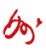

软件学院程序设计实践报告

题 目：

姓 名：林浩然

学 号：221801337

学 院：数学与计算机学院

专 业：软件工程

年 级：大一

教 师：王灿辉

2019年06月1日
第一部分：使用手册
- 程序主界面要求输入两个对比文件的地址，如果对应地址没有文件，会提示错误。
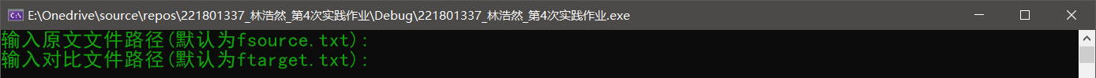
对比后会输出相似度，和提示：
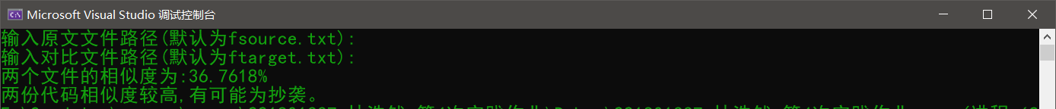
- 对于两份完全一样的代码（221801337_林浩然_s_spfa1.txt、221801337_林浩然_t_spfa1.txt）会提示100%相似度。
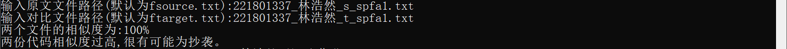
3、 对于两份只有头文件、注释、空格、换行、制表、双引号内文字不同的代码（221801337_林浩然_s_spfa2.txt、221801337_林浩然_t_spfa2.txt）会提示100%相似度。
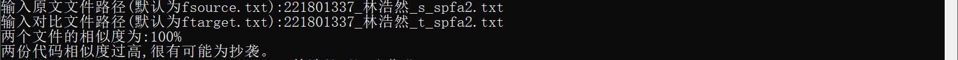
4、对于两份有部分代码不相同的（221801337_林浩然_s_spfa3.txt、221801337_林浩然_t_spfa3.txt）会依照算法输出结果。
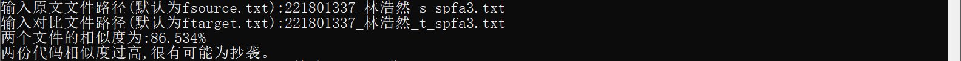
第二部分：算法实现
本程序使用了编辑距离来计算两代码的相似性。程序先将头文件、注释、空格、换行、制表、双引号内文字删除，之后将处理过的代码计算编辑距离，之后输出1-(编辑距离/最长代码长度)即为代码相似度。
本程序并非简单比较代码的不同字段、而是计算编辑距离，但是对于代码顺序调换，检验性就变得非常差，所以我认为可以给4分。

